1. 推荐表填写完成后，建议将推荐表模板中括号里的提示性语言删除。
2. 推荐表首页如下图，请空着，不要填写。

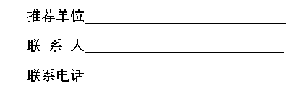

1. 推荐表最后“纪检监察部门审查意见”应由推荐单位纪检监察部门或履行纪检监察职责的部门填写意见并盖章，如推荐单位本级无纪检监察部门，可由上级单位的纪检监察部门或履行纪检监察职责的部门填写意见并盖章，如本级单位上级单位均无纪检监察部门，请在本栏说明“本单位没有纪检监察部门，本单位承诺推荐人选不存在评选办法中列明的不得参加评选的情况”并加盖单位公章。
2. 推荐表最后“所在单位推荐意见”也请大家填上推荐意见，不能只盖章签字。